ABRIL:
Talleres Infantiles:
Apreciación Cinematográfica ...Y se apagan las luces

El taller busca que niños y niñas a través de apreciación cinematográfica puedan contar con las herramientas necesarias y el conocimiento básico para poder apreciar cualquier material cinematográfico y televisivo. Además, queremos que puedan externar sus puntos de vista y compartir sus experiencias, dando a conocer sus opiniones a través de comentarios y actividades que les permitan reflexionar sobre los mensajes que están recibiendo.
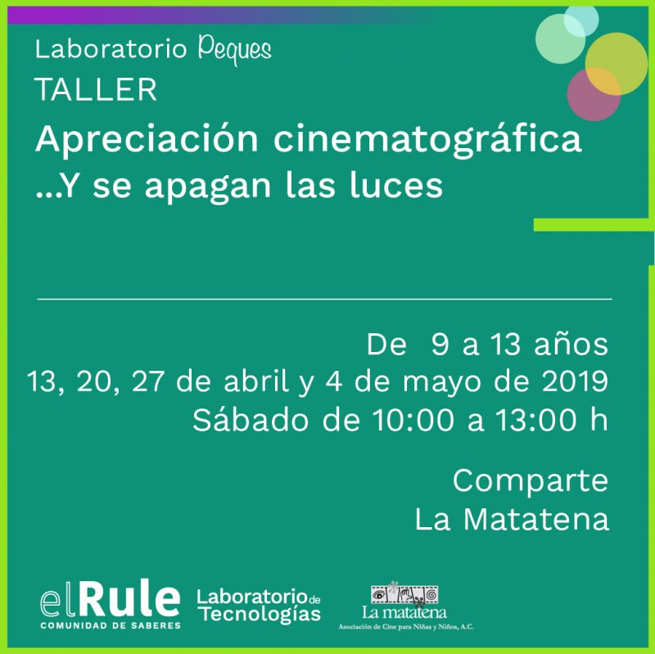
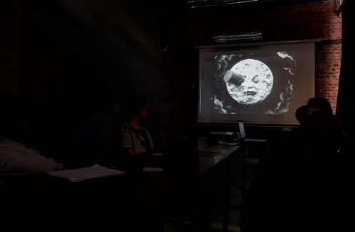
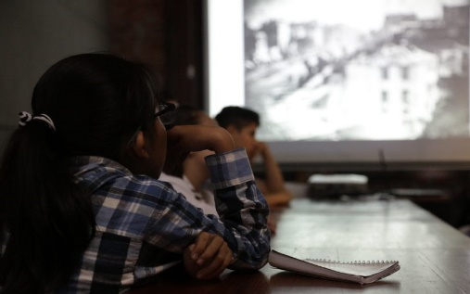

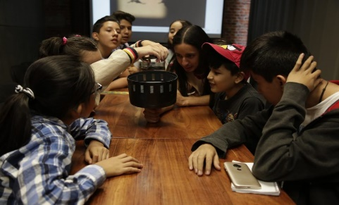
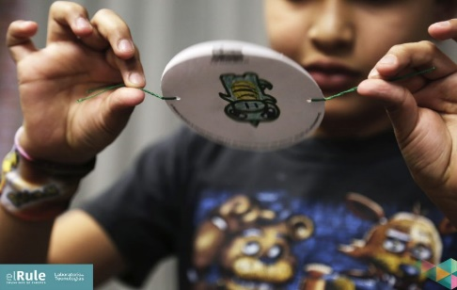

2.- ISERT COIN, videojuego

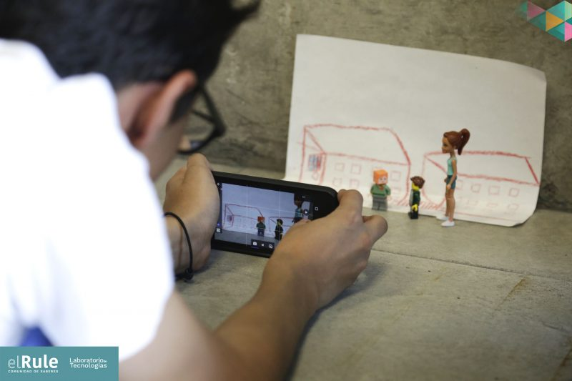
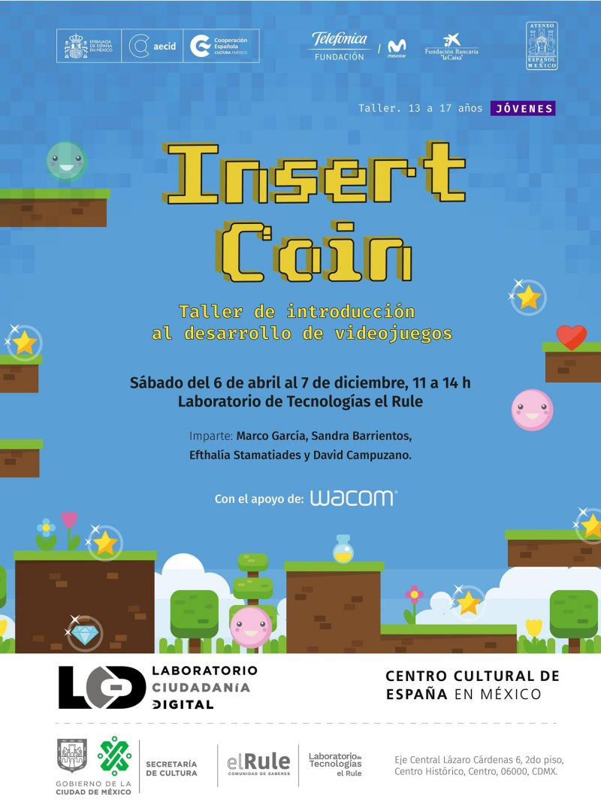
En este taller adquirirás los conocimientos necesarios para el desarrollo de un videojuego. Aprenderás conocimientos de física, tecnología, ingeniería y matemáticas a través de la creación de un videojuego, desde el arte y el diseño de personajes hasta las mecánicas de juego finalizando con la entrega de varios materiales desarrollados durante el taller, como biblias de diseño, libro de arte, cómic interactivos o prototipos de videojuegos.

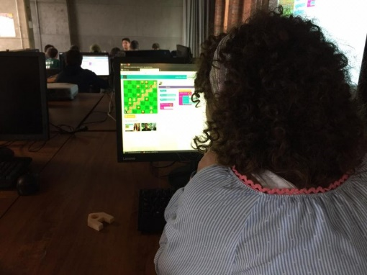
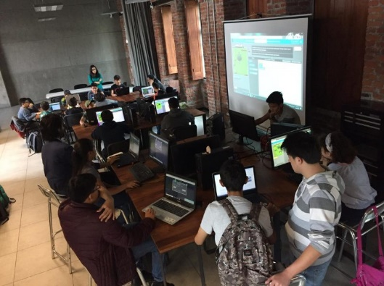

3.- Garabatos a objetos: Fabricación digital básica

Fabricaremos un objeto mediante impresión 3D, a partir de un dibujo hecho a mano, para intervenir otros objetos o prendas, diseñar un juguete, un dije, etcétera.
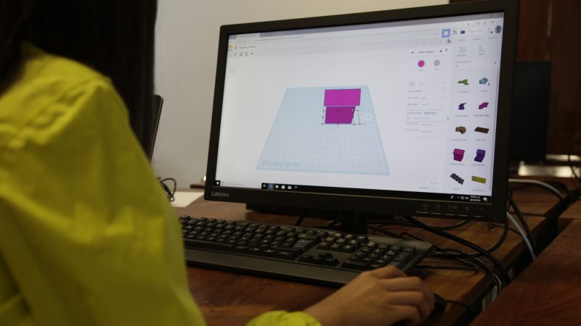
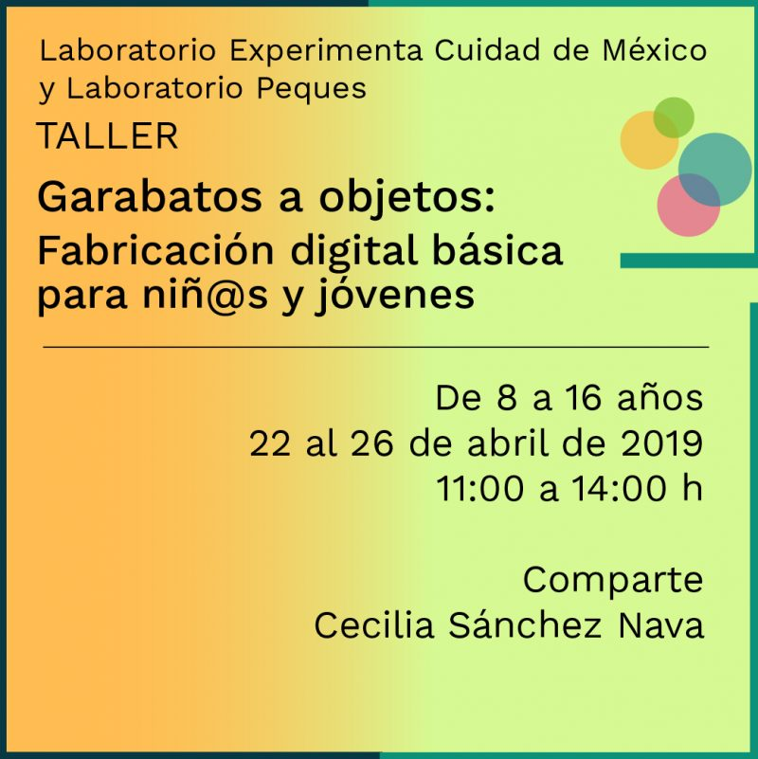
Partiremos del mundo analógico (un dibujo hecho a mano) para llegar a su fabricación digital mediante impresión 3D, de una manera sencilla y colaborativa, utilizando la metodología DIWO & LIWO

4.- Arte para niños – Animalario

Taller Infantil de Artes Plásticas
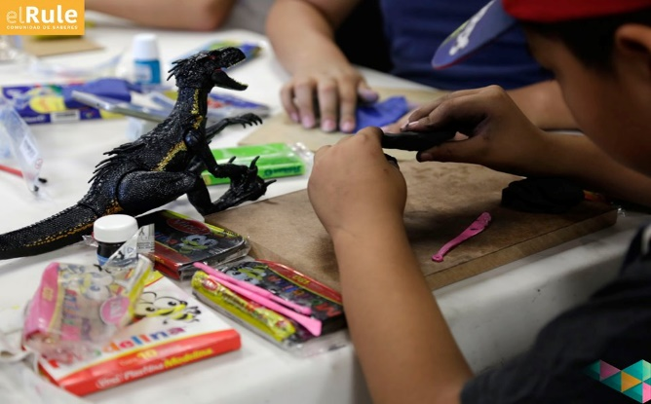
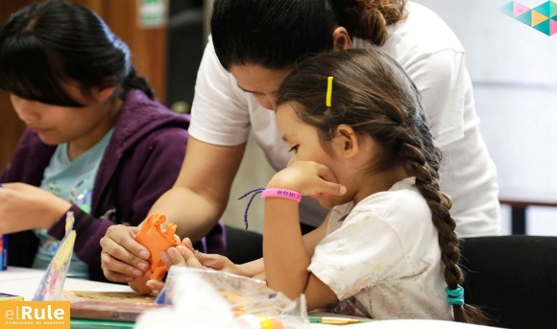

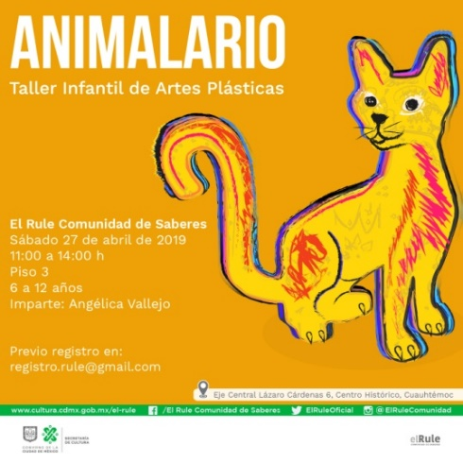

5- ¡Oye Olla! Historias y experimentos para escuchar
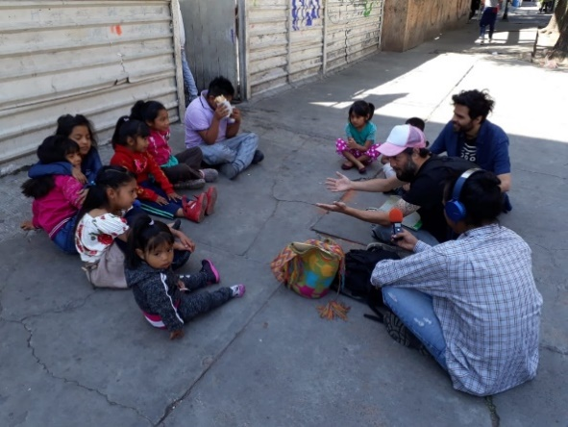
Se elaborara un teléfono a partir de distintos materiales, desde latas hasta vasos y botes de plástico muy grande. Analizaremos las posibilidades de los materiales e intentaremos hacer un teléfono enorme que comunique un edificio con otro edificio. Oye Olla es una experiencia respecto a una forma particular del fenómeno o práctica de la escucha; y los aspectos técnicos-tecnológicos implicados.
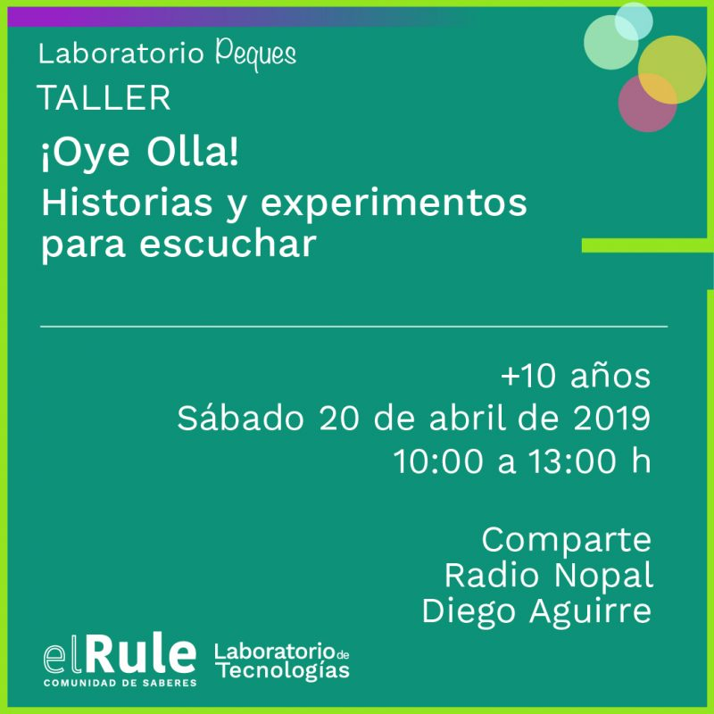

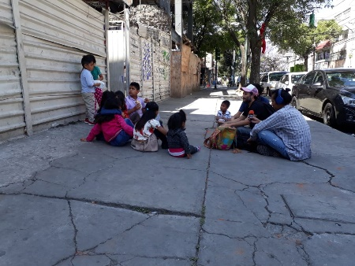

18.- Tecnologias de lo Colectivo 2

MAYO Y JUNIO

1.- ISERT COIN, videojuego

En este taller adquirirás los conocimientos necesarios para el desarrollo de un videojuego. Aprenderás conocimientos de física, tecnología, ingeniería y matemáticas a través de la creación de un videojuego, desde el arte y el diseño de personajes hasta las mecánicas de juego finalizando con la entrega de varios materiales desarrollados durante el taller, como biblias de diseño, libro de arte, cómic interactivos o prototipos de videojuegos.

2.- La escuela desobediente
Laboratorio artístico para niñas y niños centrado en la experimentación con el dibujo como desarrollo tecnológico en relación con el cuerpo, la plástica, el sonido y la imagen. Cada laboratorio parte desde una perspectiva y técnica distinta, pero se centra en el dibujo como medio de exploración y representación. El registro gráfico existe aún antes que la escritura y el uso de signos. Ambos, escritura y dibujo, son desarrollos que expanden la memoria a través de registros que permanecen. https://laboratoriodetecnologias.mx/ninies/taller-la-escuela-desobediente/
La Hervidera es una colectiva mexicana de artistas que diseña, desarrolla y ejecuta laboratorios a partir de una metodología que combina estrategias del arte expandido y de pedagogías críticas afines a sus modos de acción. Produce talleres y proyectos educativos, construye materiales y mobiliarios didácticos, ofrece consultorías para escuelas y programas de formación de formadores
